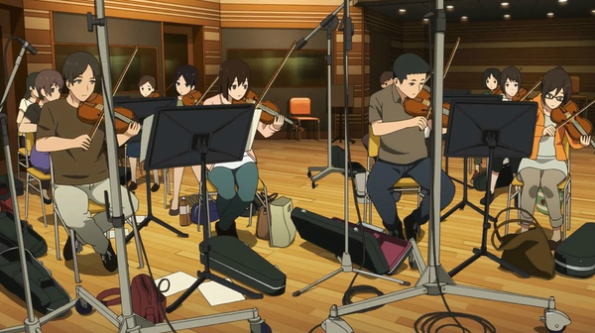

《白箱》STAFF访谈翻译之作曲滨口史郎谈配乐

[[http://pic3.zhimg.com/1ba42e0ea_s.jpg](http://www.zhihu.com/people/thezxz)thezxz](http://www.zhihu.com/people/thezxz) · 2 个月前

前言：

之前我的微博和S1漫区论坛上发起了《白箱》设定集的翻译征集活动（[《白箱》STAFF访谈翻译征集](http://weibo.com/1682603434/CoCIPgvQm?type=comment" \l "_rnd1435724215252" \t "_blank)），陆陆续续已经收到不少《白箱》同好的响应，感谢大家支持，后续随着翻译进展会逐一放出整理好的翻译稿，带大家领略《白箱》这部优秀作品的幕后故事。如果知乎有人对翻译感兴趣也欢迎私信我认领文章。

目前已被认领的为：监督水岛努篇、脚本横手美智子&吉田玲子篇、人设⑧神篇、总作监关口可奈味篇。今天放出第一篇翻译好的音乐滨口史郎，各种爆料，各种水岛努牛逼事迹。

译者：新浪微博@长期例假

推荐阅读BGM：[白箱OST](http://music.163.com/" \l "/playlist?id=68990279" \t "_blank)

**水岛监督很好地给音乐配上了画面**

——滨口老师这次是继《花开伊吕波》、《TARI TARI》之后，参与的第三部P.A.WORKS的作品了吧。

是的，后来还有《花开伊吕波 HOME SWEET HOME》，不过TV系列有两年没做了

——请问制作开始时，您知道《白箱》的设定后是怎么想的？

一开始只知道大概是“关于动画制作的动画”，具体内容完全想象不到。我为动画做配乐已经快二十年了，却还没有参观过动画的制作现场。因为剧本里也出现了很多动画制作的专门术语，我就想：“究竟会是怎样的作品呢？”最初还想过：“光是《制作赶不上了！》这样的篇章就要连做2季吧？”（笑）去年6月在进行初期讨论时，比起动画的制作现场，我更多的是不断想象普通公司的日常景象，而拿到剧本后的讨论是更之后的事了。

——那种“配乐讨论”的场景，也确实在第15话里出现了呢。

在片中具体说明音乐需求的是音响监督稻浪老师，但在实际音乐讨论中其实是水岛（努）监督担任这种角色。水岛监督说明起来非常用心细致，不像木下监督那样手舞足蹈的（笑）。



——这一段画面中有一些纸质材料一闪而过，其实那就是所谓的配乐曲目表，一般来说，曲目表是由音响监督写给作曲家的每首曲目的指示书吧

《白箱》的曲目表也正是片中反应的那种感觉。在实际讨论中先明确配乐整体的风格调性，然后再一首首地进行说明。这次整体风格的关键词是“使用小编制、明快的”，我在想是否水岛监督比较钟意明快的曲子，以前我给水岛监督的《少女与战车》创作过配乐，感觉和那时的风格很接近。

——说来滨口老师和水岛监督的也是老交情了。

没错。差不多从《剧场版蜡笔小新》系列三部开始合作，之后也有幸在《王牌投手振臂高挥》、《少女与战车》里共事。有时其他人给的是写了“日常A~C”、“战斗A~C”这样的曲目表，只是简单写了要求不同氛围的作曲指示。但是水岛监督一直给我类似“做成XX风格”这样的具体要求，所以我作曲时不会感到迷茫。

——您对水岛监督关于配乐的要求，有着怎样的印象？

他是位对音乐包容度很广的人。哪怕完成的曲子和他的要求有些出入，他也不会太在意。与对一首首曲子仔细斟酌考量不同，他会以更宽广的视野把握配乐。实际中，他还会大胆地将曲子使用在意料之外的场景里。例如第2话《阿鲁瓶在这里！》的会议场景，那里播放的是用相当宏大的管弦乐所演奏的主题旋律变奏曲。明明本来像是要用在最终话里的配乐，就这么用比对白还大的音量，洪亮地播放在有些喜剧效果的场景里。我也是头一回见识到那样使用配乐的方法，真的是吃了一惊（笑）。

——请问还有其它被意外使用的曲子吗？

第16话中击球练习场使用的《フュージョンナンバー（M-56）》也是这样呢。那个原本是《Exodus!》的逃跑场景用曲来着，竟然成了棒球的击打BGM，真是意外。还有第20话圆和平冈的争执场景，本来是《第三飛行少女隊》（以下简称《三女》）的空战曲，结果用在那样的争吵里。如果跟我说“请为那个场景作新曲”……我绝对做不出那样的曲子（笑）。

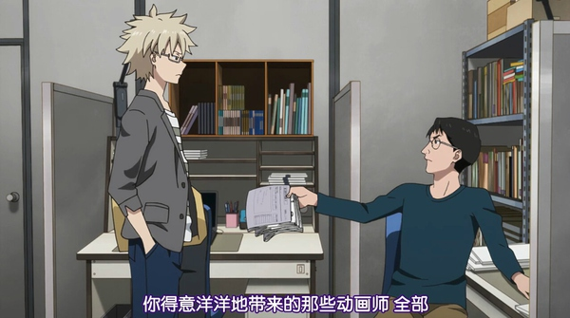

——作为音响监督来说，水岛监督还真是挺个性的。

动画配乐是在画面制作之前完成的。水岛监督能很好地给音乐配上画面，完成得很好，所以这次音响监督也对他说“其实要不您亲自来做（音响监督）吧”。之前提到的《阿鲁瓶在这里！》的曲子起伏是相当剧烈的，因此能用的场景也有限。尽管如此能让很多人对曲子印象深刻，我认为原因还是在于让画面很好地配合了乐曲。关于这方面，下次见面时一定得请教一下（水岛监督）呢。

**各式各样编曲的主旋律在动画作品中是不多见的手法**

——这次您似乎做了近七十支曲子，请问其中印象较深的曲子是？

《白箱》的作曲过程中有许多之前没经历过的事，其中之一是剧中剧的BGM。剧中剧和本篇根本是两种风格，能挑战奔放的乐曲很有意思。尤其《Exodus!》的乐曲是用爵士乐做主旋律曲。我原本是古典学派出身，爵士乐并非强项，然而听说水岛监督想起了我以前留学美国伯克利音乐大学时学习了不擅长的爵士乐的事，就把《Exodus!》的方向定为爵士乐了。

——《Exodus!》里的爵士乐，也汇集了从布鲁斯乐到现代感的融合爵士乐的广泛流派。而且是由精通以拉威尔、德彪西为代表的法国印象主义古典音乐的滨口老师作的曲，因而让人感觉特别高雅讲究。

没错，就是得这样嘛（笑）。《Exodus!》的乐曲连我都想“是不是做的挺好啊？”，真是相当喜欢。要说喜欢的曲子的话，19话负责美术的大仓旅行归来时播放的萨克斯独奏曲，伤感的五声调式与和音的构成很有我个人的写照，我十分喜欢这曲子。

——那么，让您觉得辛苦费力的曲子又有哪些呢？

是贯穿整部作品的主旋律曲。其实使用和《白箱》主旋律曲相同旋律的变奏曲，总共有10曲之多。要变化各种编曲方式，还要能听出来是同一个曲子，这样的旋律作起来其实很难。音数少音型也会简单，给人印象不深也不行，加上还是动画业界的题材。虽然风格难以明确下来，最后还是靠着水岛监督写在曲目表里的关键词“可爱的感觉”，才得以确定旋律。

——编曲的风格也是多种多样的。

确实如此。片中用起来最像主旋律曲的，算是进行曲风格的曲子了。其它还有电子舞曲风格、偏牧歌的古典风格、《阿鲁瓶在这里！》中使用的好莱坞电影风格等等，各种各种的变奏曲相互比较着听也是一种乐趣。准备主旋律曲的各种不同变奏版本是电影、电视剧里常用的手法，但动画里并不多见。

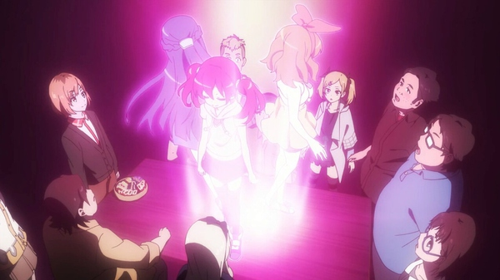

——刚才说过了第15话“配乐讨论”的场景，而在第17话里也出现了管弦乐的录制场景。对于弦乐的演奏描绘还是相当真实的。

真实到让我不禁想：“这里就算不那么写实也没问题吧？”（笑）那一段是弦乐部门的演奏场面，而在实际的录制现场里还有弦乐、金属管乐等。一般是每个乐器部门分别录音，虽然最初讨论时水岛监督说是想要小编制的配乐，但根据曲子来看必须要有一定规模感的音乐。最终弦乐部门定为使用第一小提琴6人、第二小提琴6人、中提琴4人、大提琴4人、低音提琴3人，即所谓的“6-6-4-4-3”的编制进行录制。

——在那个场景里出现的乐谱是否也和曲目表一样，是依据滨口老师的亲笔实物再现的？

对，正是如此。演奏的景象也是，为了作画工作，工作人员们通过拍照、摄影把实际的录制景象记录下来，如此才得以真实在动画里再现。



——配乐作曲家平时都在做怎样的工作，就算是动画爱好者也少有机会了解，所以观众们大概也会很感兴趣。

没错。在音乐业界以外，聚焦于“配乐”这个要素的我想其实《白箱》大概是第一个。若以此为契机让更多人对配乐制作感兴趣的话，就再好不过了。

——下次还有机会的话，希望可以再现滨口老师作曲的场景呢。

哎呀，这我想还是不要了。宅在房间里一边弹着电子琴，一边对着电脑“唔~嗯”低语，还一脸愁容地敲着音符，就只会是这种毫无趣味的画面而已。看到作曲家竟然是这样土气的工作，大家的幻想可能就要破灭了（笑）。

**积累的东西越多，人生和工作的视野都会越发广阔**

——滨口老师看了《白箱》会对动画制作的现场有什么感受吗？

对动画制作一无所知的我来说，一切都值得学习，动画制作的流程和音乐制作的流程大体上也是一样的。被打回重制时的心情呀，怎样拼命追赶着进度表还要把工作圆满完成呀（笑）。即使工作的内容不同，能产生共鸣的部分还是很多的。进而确实地感受到在进行动画制作的大家，真的是怀抱着了不起的想法去完成作品的。我从事的是（一个人）制作音乐的工作，而对动画来说团队合作则是十分重要的。

——滨口老师的音乐对作品而言也是非常重要的。

我也必须要创作出能获得如此评价的曲子才行。如《白箱》描写的一样，在工作人员的热情面前，我也感受到配乐责任重大。我在作曲时曲子多的话集中力就会渐渐下降，然而在动画的制作现场还有更多更辛苦的人们。一想到此我就觉得必须要再加把劲才行。

——顺便请问《白箱》的登场人物中，您最有共鸣的角色是哪一个？

我对小笠原小姐和池谷先生的台词特别有共鸣。池谷先生说的：“人，不是为工作而活的。”小笠原小姐说的：“为了保护自己，我才披上了铠甲。”这两句台词我最喜欢了，大家想的事情都是一样的啊（笑）。

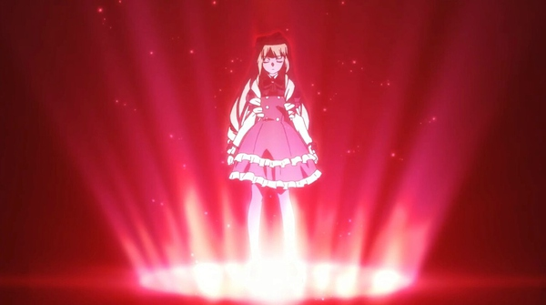

——有许多想要跨越这些艰辛、像《白箱》中的大伙儿一样志愿投身业界制作优秀动画的人。对那些将滨口老师您这样的作曲家作为目标的人们，还请您务必提供一些建议。

我在看了《白箱》本篇之后想，最终现在的自己是从过去到现在所有经验的积累。我认为这种积累越多，自己人生的视野和工作的视野都会越发广阔。特别是趁年轻时，只要自己感兴趣的事都可以事先尝试，这样可以拓展自己的可能性。在这之后，一定会获得对自身而言非常重要的东西。

——具体而言，适合事先尝试的事情有哪些呢？

如果想要创作配乐的话，请一定要先学习音乐理论。因为配乐一次要创作的曲目很多，清楚理论的话就能轻松完成很多事情。例如《Exodus!》的爵士乐曲，不了解爵士乐的音乐理论也能创作出来，但如果掌握了理论，就能很容易地把忽然想到的旋律和声音明确下来。

——理论不是单纯的知识，而是能在实践中应用的东西。

说的没错。另外，配乐对音乐风格的需求是多样化的，所以希望除了自己喜欢的风格以外也能听听别的。《白箱》就是一个好例子，仅仅是摇滚、爵士、或者古典，都无法满足监督期望的广度。我看电影和电视剧听到印象深刻的音乐时，就会把曲子出现的时间记下来，便于之后重温。请大家也趁年轻时吸收力强，先有意识地听各种音乐，同时不断学习，我想对今后一定会有帮助的。